Bionexo

https://bionexo.bionexo.com/jsp/RelatPDC/relat_adjudica.jsp

Resultado da Tomada de Preços

Nº20220108E039HEMNSL

"

O Instituto de Gestão e Humanização – IGH, entidade de direito privado e sem fins

lucrativos, classificado como Organização Social, vem tornar público o resultado da Tomada

de Preço com a finalidade de adquirir bens, insumos e serviços para o HEMNSL – Hospital

Estadual e Maternidade Nossa Senhora de Lourdes, com endereço à Av. Fuad Rassi,

esquina com Rua 02,N° 541, sala 13, Setor Nova Vila, Goiânia/GO, CEP:

74.653-100.Objeto: LABORATORIO Tipo de Compra: Pedido Emergencial com Cotação

BionexoGoiânia, 01 de Agosto de 2022"

Bionexo do Brasil Ltda

Relatório emitido em 01/08/2022 07:42

**Comprador**

IGH - Maternidade Nossa Senhora De Lourdes (11.858.570/0005-67)

RUA 230, QUADRA 709 LOTE 11 - SETOR NOVA VILA - GOIÂNIA, GO CEP: 74640-210

**Relação de Itens (Confirmação)**

Pedido de Cotação : 232357863

COTAÇÃO Nº 19476 - LABORATORIO - HEMNSL JULHO/2022

Frete Próprio

Observações: *PAGAMENTO: Somente a prazo e por meio de depósito em conta PJ do fornecedor. *FRETE: Só

serão aceitas propostas com frete CIF e para entrega no endereço: RUA 230 QUADRA 709 LOTE 11 - Setor

Nova Vila, Goiânia/GO CEP: 74640-210, dia e horário especificado. *CERTIDÕES: As Certidões Municipal,

Estadual de Goiás, Federal, FGTS e Trabalhista devem estar regulares desde a data da emissão da proposta

até a data do pagamento. *REGULAMENTO: O processo de compras obedecerá ao Regulamento de Compras

do IGH, prevalecendo este em relação a estes termos em caso de divergência.

Tipo de Cotação: Cotação Emergencial

Fornecedor : Todos os Fornecedores

Data de Confirmação : Todas

Faturamento

Mínimo

Validade da

Proposta

Condições de

Pagamento

Fornecedor

Prazo de Entrega

Frete Observações

H M Borges

GOIÂNIA - GO

Harley Borges - 62 3581-0361

vitalmedgo@gmail.com

Mais informações

1

dias após

1

2

R$ 200,0000

28/07/2022

30 ddl

30 ddl

Preço

CIF

CIF

null

null

confirmação

Methabio Farmaceutica do Brasil Ltda

-

Epp

BRASÍLIA - DF

2 dias após

confirmação

R$ 600,0000

28/07/2022

Samara Andrade - 61-993492835

diagnostico@methabio.com.br

Mais informações

Programação

de Entrega

Valor

Total

Produto

Código

Fabricante Embalagem Fornecedor Comentário

Justificativa

Quantidade

Usuário

Unitário

TUBO A VACUO

C/ GEL

SEPARADOR

TAMPA AMARELA

TUBO A

VACUO

3X100MM

P/COLETA

SANGUE 5ML

AMARELO

OURO SST II

ADVANCED

VACUTAINER

5

ML -> PARA

SORO; EM

ACRILICO;

1

Rosana De

Oliveira

Moura

;- SENSORIAL e

STOCK MED não

atingiram

faturamento

minimo.

DESCARTAVEL,

ESTERIL,ROTULO 19644

ADERIDO

CONTENDO

NUMERO DE

LOTE E PRAZO

DE VALIDADE,

VOLUME DE

R$

0,8900

R$

356,0000

3

-

UN

H M Borges

null

400 Unidade

25/07/2022

09:03

3

67955 -

REF.

3

67955, BD

ASPIRAÇÃO DE

5

ML - UNIDADE

Total

Parcial:

R$

356,0000

4

00.0

Totalde Itens da Cotação: 3 Totalde Itens Impressos: 1

Programação

de Entrega

Preço

Unitário

Valor

Total

Produto

Código

Fabricante Embalagem Fornecedor Comentário

Justificativa

Quantidade

Usuário

COLETOR DE

URINA ESTERIL

COLETOR

URINA 50ML

ESTERIL

CLT50ESM,

CRAL

;- STOCK MED,

ALFALAGOS,

BIOSUL não

atingiram

Rosana De

Oliveira

Moura

Methabio

Farmaceutica

do BrasilLtda

R$

0,3762

R$

188,1000

1

P/ UROCULTURA 4455

0-80ML

VOLUME 50 A 80

-

UN

null

500 Unidade

5

-

Epp

-

faturamento

25/07/2022

1

of 2

01/08/2022 07:42

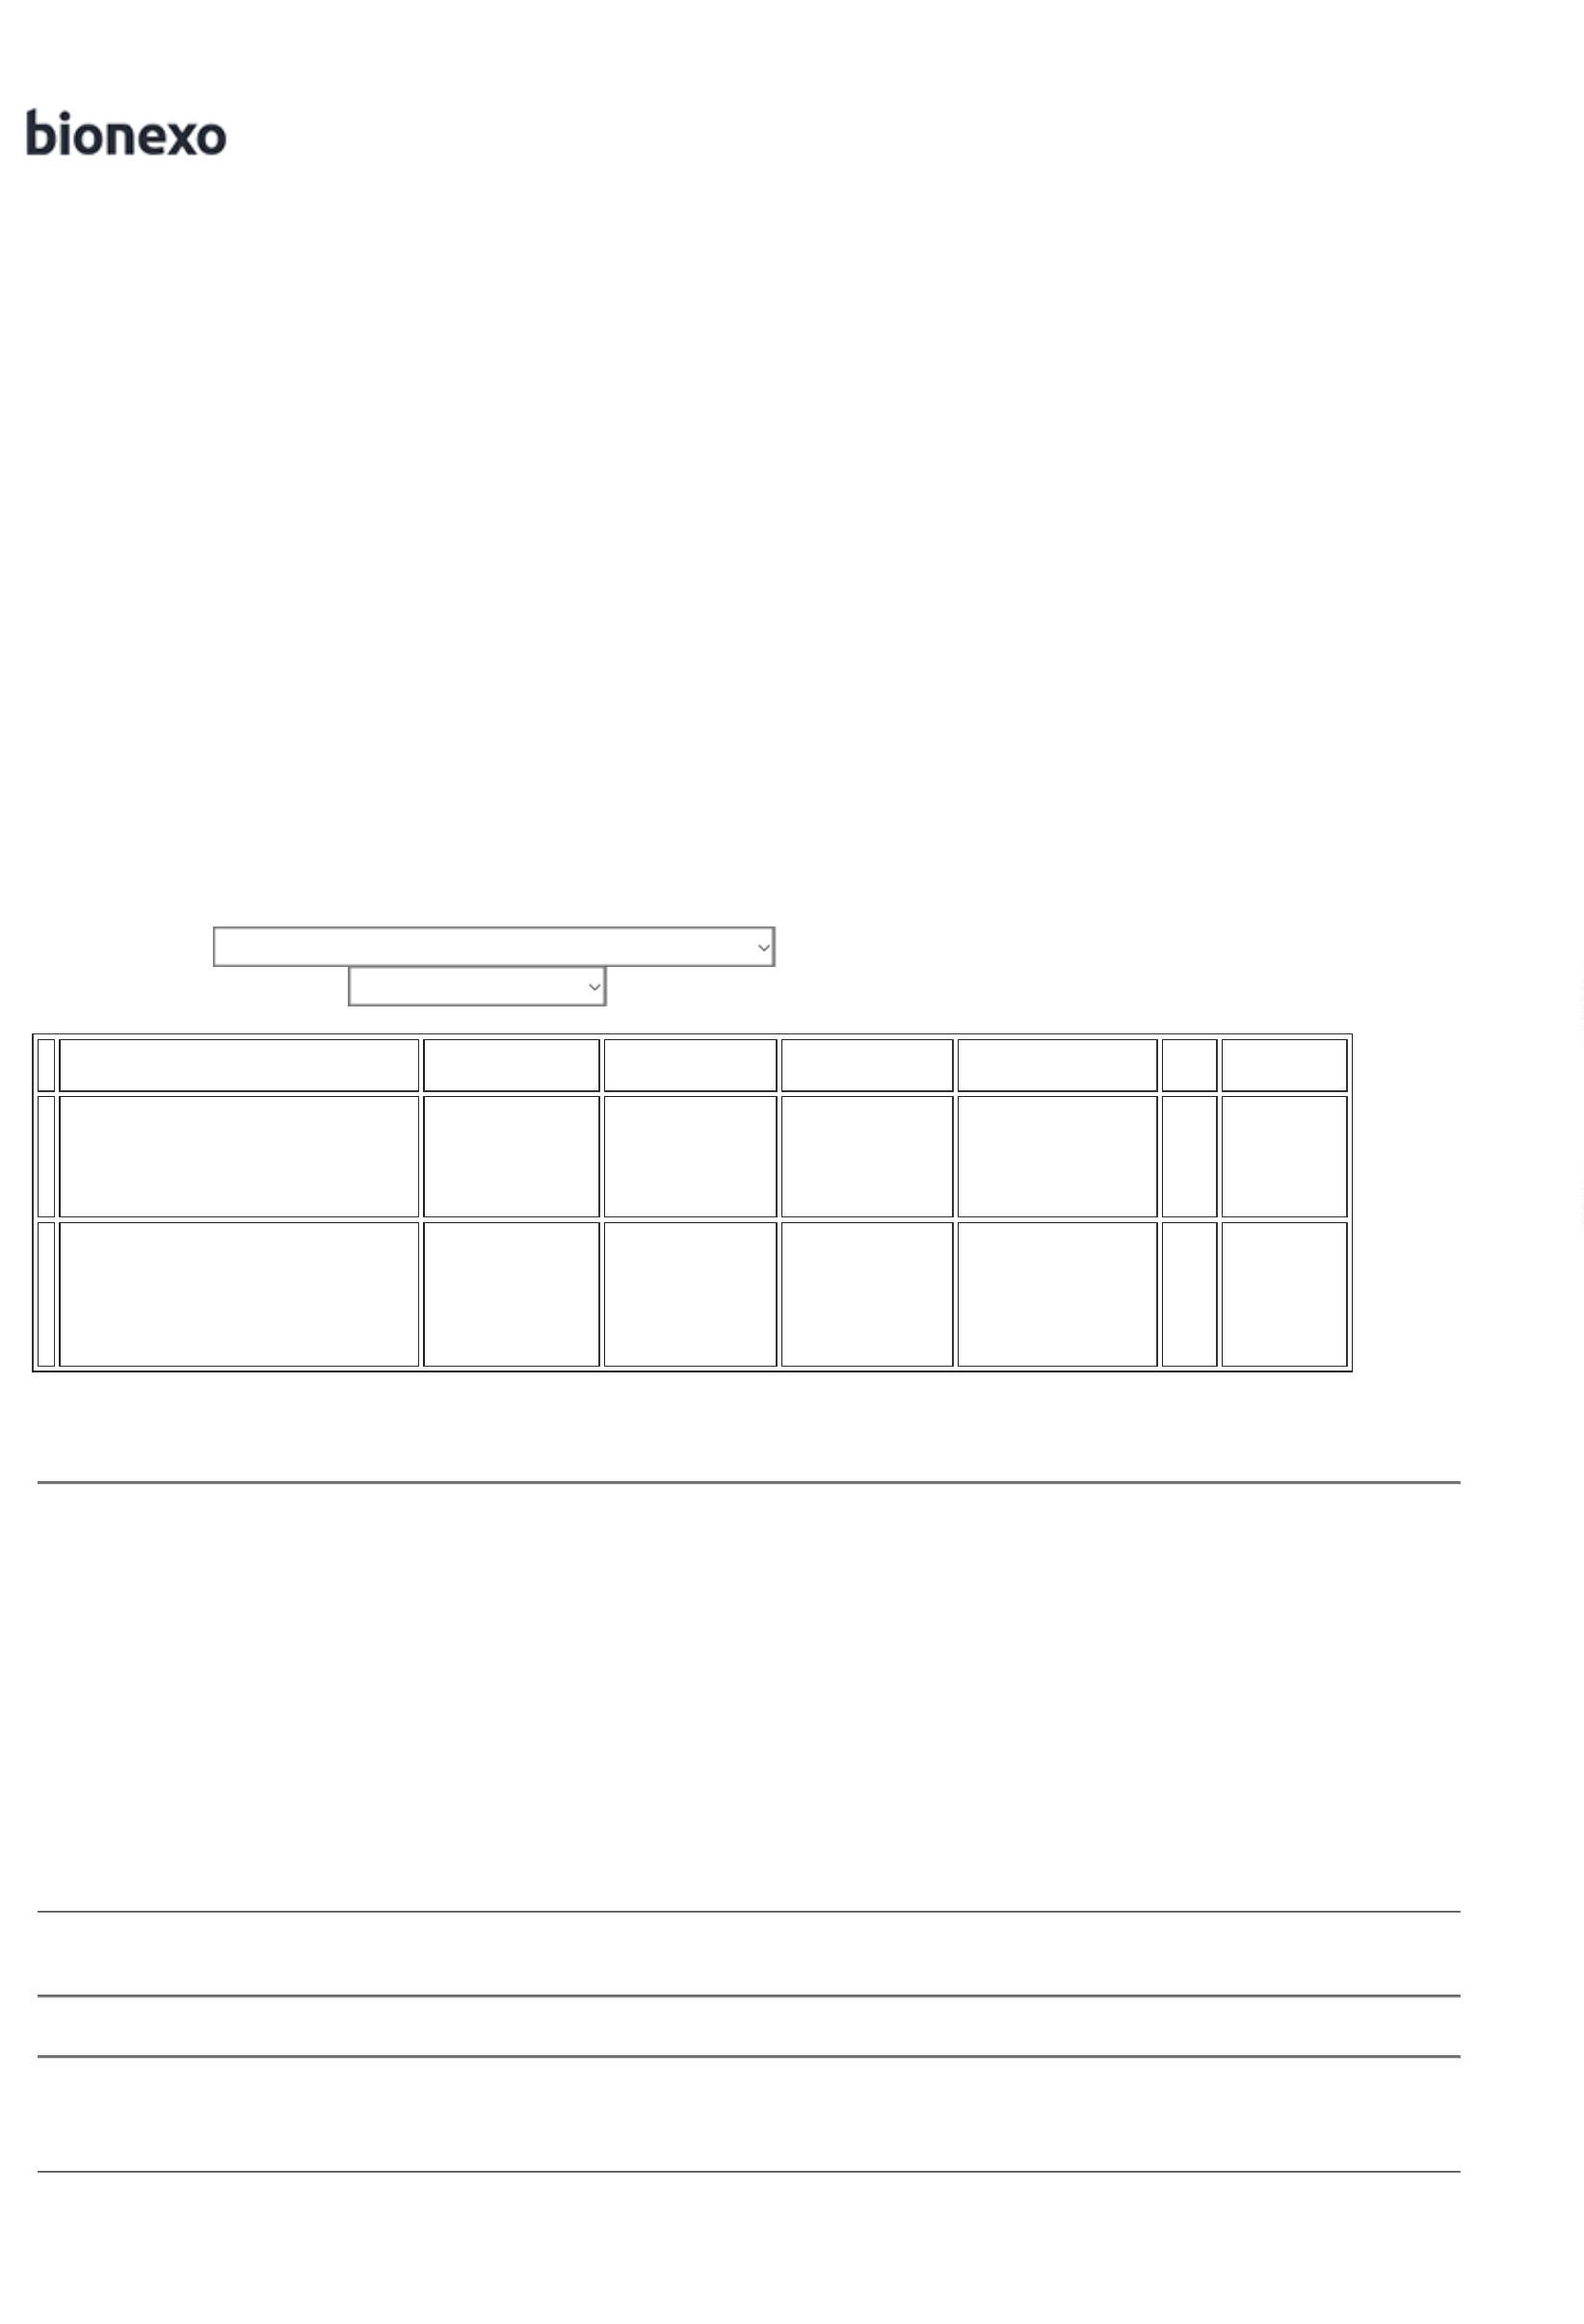

Bionexo

https://bionexo.bionexo.com/jsp/RelatPDC/relat_adjudica.jsp

minimo. - RM não

atende a condição

de

ML

09:03

pagamento/prazo.

TUBO A VACUO

C/ EDTA TAMPA

ROXA 2ML ->

TUBO EM

ACRILICO

UNIDADE

Rosana De

Oliveira

Moura

;

- STOCK MED e

BIOSUL não

atingiram

faturamento

minimo.

TUBO EDTA-

K3 2.0ML -

13X75MM ,

GREINER

Methabio

Farmaceutica

do BrasilLtda

- Epp

R$

0,4627

R$

462,7000

2

18078

-

PCT

null

1000 Unidade

25/07/2022

09:03

Total

Parcial:

R$

650,8000

1

1

500.0

900.0

Totalde Itens da Cotação: 3 Totalde Itens Impressos: 2

Total

Geral:

R$

1.006,8000

Clique aqui para geração de relatório completo com quebra de página

2

of 2

01/08/2022 07:42

